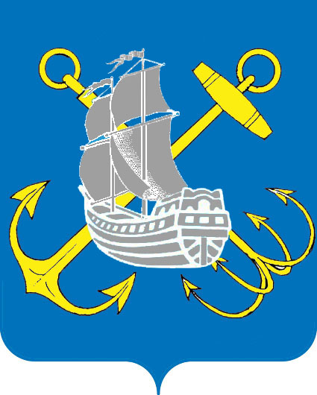
ПРОЕКТ

МУНИЦИПАЛЬНЫЙ СОВЕТ

ВНУТРИГОРОДСКОГО МУНИЦИПАЛЬНОГО ОБРАЗОВАНИЯ

ГОРОДА ФЕДЕРАЛЬНОГО ЗНАЧЕНИЯ САНКТ-ПЕТЕРБУРГА
МУНИЦИПАЛЬНЫЙ ОКРУГ МОРСКОЙ
СЕДЬМОГО СОЗЫВА
_____________________________________________________________________________________

РЕШЕНИЕ №

16 октября 2024 г. Санкт-Петербург

О назначении победителя конкурса

на высшую должность муниципальной

службы главы местной администрации

внутригородского муниципального образования

города федерального значения Санкт-Петербурга

муниципальный округ Морской

На основании ст. 37 Федерального Закона от 16.09.2003 № 131-ФЗ «Об общих принципах организации местного самоуправления в Российской Федерации», ст. 28 Закона Санкт-Петербурга от 23.09.2009 г. № 420-79 «Об организации местного самоуправления в Санкт-Петербурге», Устава внутригородского муниципального образования города федерального значения Санкт-Петербурга муниципальный округ Морской и Положения «О порядке проведения конкурса на замещение должности главы местной администрации внутригородского муниципального образования города федерального значения Санкт-Петербурга муниципальный округ Морской», с учетом результатов конкурса на замещение высшей должности муниципальной службы главы местной администрации внутригородского муниципального образования города федерального значения Санкт-Петербурга муниципальный округ Морской, муниципальный совет

РЕШИЛ:

- Назначить на высшую должность муниципальной службы главы местной администрации внутригородского муниципального образования города федерального значения Санкт-Петербурга муниципальный округ Морской ______________________.
- Главе муниципального образования, исполняющего полномочия председателя муниципального совета внутригородского муниципального образования города федерального значения Санкт-Петербурга муниципальный округ Морской, в установленном порядке заключить контракт с _____________________________________, на условиях, утвержденных п. 3 Решения муниципального совета от 16.09.2024 г. № 4.
- Настоящее решение вступает в силу с момента принятия.
- Настоящее решение подлежит официальному опубликованию.
- Контроль за исполнением решения возложить на Главу муниципального образования В.Г. Дуюнова.

Глава муниципального образования
исполняющий полномочия председателя
муниципального совета В.Г. Дуюнов

